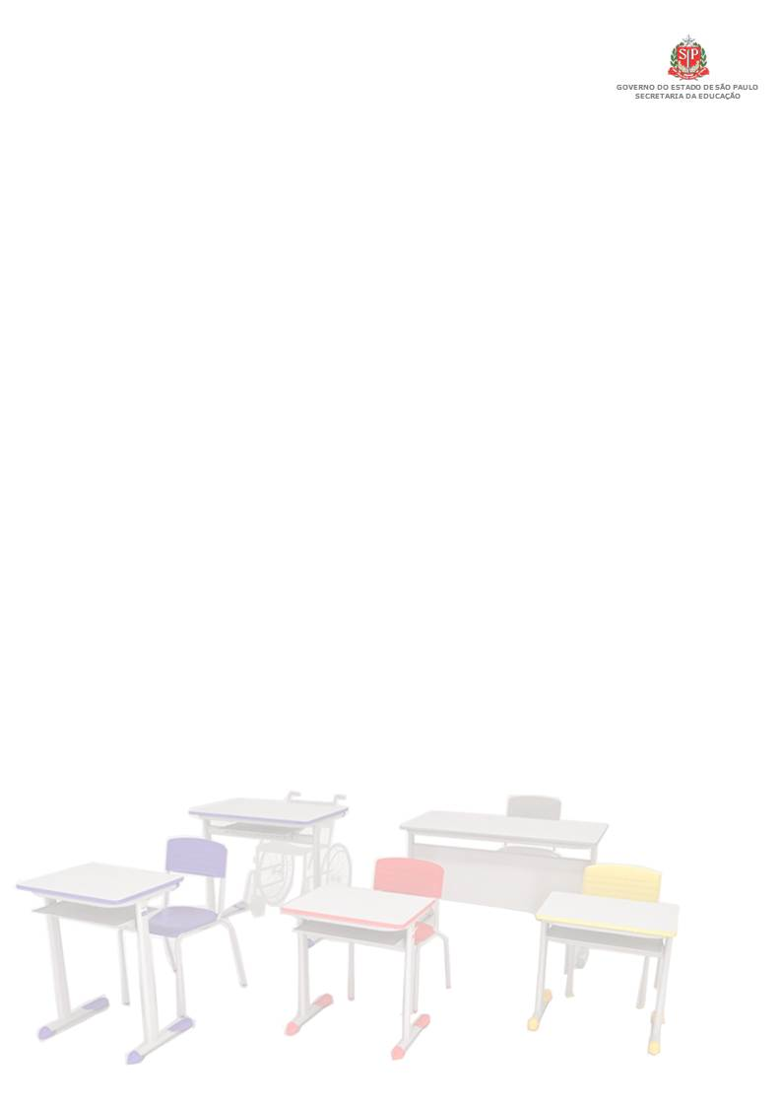
GOVERNO DO ESTADO DE SÃO PAULO
SECRETARIA DE ESTADO DA EDUCAÇÃO
DEPARTAMENTO DE ADMINISTRAÇÃO
CENTRO DE PATRIMÔNIO

MODELOS
MANUAL SOBRE FURTO

SÃO PAULO
MAIO/2015
FURTO

Os procedimentos a serem adotados na ocorrência de roubo/furto de bens patrimoniais e materiais, devem seguir a Lei nº 10.319/68 e a Lei Complementar nº 709/93.

Se houver ocorrência de furto em qualquer momento ou constatar ausência de materiais durante a conferência física dos bens, providenciar expedição de boletim de ocorrência junto à autoridade policial e comunicar imediatamente a Diretoria de Ensino através de ofício acompanhado de cópia do respectivo boletim de ocorrência e Tribunal de Contas do Estado.

1. Boletim de Ocorrência Policial (BO) - 48 horas. Relacionar os materiais com suas respectivas notas fiscais e etiquetas patrimoniais, nº da fatura ou GPB (Guia de Passagens de Bens), para fazer a lavratura.

2. Entregar na Diretoria de Ensino (PROTOCOLO), da seguinte forma:
- Modelo A;
- Modelo B;
- Cópia legível do BO.

MODELO - A

Papel Timbrado da U.E.

..............................,.....de.............de ..........

Ofício nº........./.........
Assunto:- Furto/Roubo de Bem(s) Patrimonial(s)

Ilmoa. Sra. Dirigente Regional de Ensino

Informamos a Vossa Senhoria, do furto/ roubo ocorrido no dia ....../....../......, conforme BO nº...........lavrado na........Delegacia de Polícia no qual está relacionado(s) o(s) material(s).

Etiqueta
Material Nº Fatura Patrimonial

.................................. ................. ..............................
.................................. ................. ..............................
.................................. ................. ..............................
.................................. ................. ..............................

Atenciosamente,

_____________________
Diretor de Escola
Nome
RG

Ilma. Senhora
Silvia Helena Dalbon Barbosa
DD. Dirigente Regional de Ensino.
Diretoria de Ensino Região de São João da Boa Vista

MODELO - B

Papel Timbrado da U.E.

................................,.....de..............de .........

Ofício nº........../..........
Assunto:- Pedido de Baixa Contábil de Bem(s) Patrimonial(s)

Solicitamos a Baixa Contábil do(s) material(s) relacionado(s) abaixo, devido ao furto/roubo ocorrido no dia...../......./........, segundo o BO nº................, lavrado na............Delegacia de Policia.

Etiqueta
Material Nº da Fatura Valor Patrimonial

.......................... ..................... ................ ..............................
.......................... ..................... ................ ..............................
.......................... ..................... ................ ..............................
.......................... ..................... ................ ..............................

Atenciosamente,

_____________________
Diretor de Escola
Nome
RG

Ilma. Senhora
Silvia Helena Dalbon Barbosa
DD. Dirigente Regional de Ensino.
Diretoria de Ensino Região de São João da Boa Vista

MODELO - C

Papel Timbrado da UE

....................................,....de...........de ..........

Assunto: Inquérito Policial

Senhora Dirigente Regional de Ensino

Comunicamos a vossa Senhoria, que o furto ocorrido no dia......./......../.........., neste estabelecimento de Ensino segundo o BO nº..............lavrado na..................Delegacia de Policia não haverá (ou haverá) abertura de Inquérito Policial.
Sem mais apresentamos nossas cordiais saudações.

Atenciosamente,

_____________________
Diretor de Escola
Nome
RG

Ilma. Senhora
Silvia Helena Dalbon Barbosa
DD. Dirigente Regional de Ensino.
Diretoria de Ensino Região de São João da Boa Vista

